**INSTITUTO DE ADMINISTRACIÓN PÚBLICA DEL**

**ESTADO DE CHIAPAS, A. C.**

**Maestría: Administración y Políticas Públicas**

**Materia: Estadística administrativa**

**¿Se combatió la marginación y pobreza en Chiapas**

**con la construcción de**

**Ciudades Rurales Sustentables**?

**DOCENTE:** Dr. Enrique Antonio Paniagua Molina

**ALUMNO:** Roberto Díaz Bustamante

***TUXTLA GUTIÉRREZ, CHIAPAS; MARZO DE 2016.***

**CONTENIDO:**

1. **INTRODUCCIÓN**
2. **OBJETIVO DE LA INVESTIGACIÓN**
3. **METODOLOGÍA CUALITATIVA**
   1. Idea
   2. Planteamiento del problema
   3. Importancia del estudio
   4. Recolección de información
      1. **Electrónica y Literatura**
      2. **Fundamento Jurídico**
      3. **Actores Involucrados**
      4. **Gráficas**
      5. **Periodística**
   5. Inmersión del campo
      1. **Indicadores**
      2. **Estadística**
      3. **Interacción de la Sociedad Civil**
4. **CONCLUSIÓN**
5. **BIBLIOGRAFÍA**

|  |
| --- |
| 1. **INTRODUCCION** |

El presente ejercicio representa la reflexión sobre la importancia del enfoque cualitativo en el estudio de las desigualdades sociales y económicas. Lo anterior en virtud al diseño de la política pública en materia de desarrollo social, específicamente la implementada en la construcción de las ciudades rurales sustentable en Chiapas, cuyo objetivo fue combatir la marginación y pobreza, como el rezago educativo, acceso a servicios de salud, acceso a la seguridad social, calidad y espacios de la vivienda, servicios básicos en la vivienda y acceso a la alimentación.

Así pues, en este ejercicio se describiré paso a paso el proceso metodológico desde la premisa de la idea, el planteamiento del problema, la importancia del estudio, la Recolección de información, en donde integraré elementos de investigación como información electrónica y literaria, fundamento jurídico, gráficas y notas periodísticas, para que a partir de estos nos introdujéremos al campo, en la recolección de indicadores, datos estadísticos y la percepción social. Por ultimo aterrizaré la idea en conclusión y descubrir si efectivamente con el diseño de la política pública que origino la construcción de las ciudades rurales, logró combatir la marginación y pobreza.

|  |
| --- |
| 1. **OBJETIVO DE LA INVESTIGACIÓN** |

Identificar a través del marco teórico, la metodología y el proceso de la investigación cualitativa, que nos llevará a conocer a través de la conceptualización, los distintos escenarios que motivaron, originaron y ejecutaron la política pública, diseñada para combatir la marginación y pobreza en el estado de Chiapas, con la construcción de ciudades rurales, a fin de concentrar a la población y acercarles los servicios básicos.

|  |
| --- |
| 1. **METODOLOGÍA CUALITATIVA** |

**A.- Idea**

¿SE COMBATIÓ LA MARGINACIÓN Y POBREZA EN CHIAPAS

CON LA CONSTRUCCIÓN DE CIUDADES RURALES SUSTENTABLES?

**B.- Planteamiento del Problema**

***Problema público (Marginación, pobreza y rezago social).***

El estado de Chiapas, por muchas décadas ocupa el primer lugar en *marginación, pobreza y rezago social,* seguido de Guerrero, Oaxaca, Puebla, Veracruz y Michoacán; y último lugar nacional en el Índice de Desarrollo Humano (IDH), según el programa para el desarrollo de zonas prioritarias, emitido por la SEDESOL en diciembre de 2012. Así también en Chiapas, se localizan 6 de los 10 municipios más pobres del país, según el Consejo Nacional de Evaluación de la Política de Desarrollo Social (CONEVAL).

Para ello debemos entender los términos más relevantes del tema en estudio. ***Marginación,*** es la dificultad para propagar el progreso técnico en el conjunto de la estructura productiva y en las regiones del país, así como la exclusión de grupos sociales del proceso de desarrollo y del disfrute de sus beneficios. En cuanto a ***Pobreza,*** es aquella persona que tiene al menos una carencia social; (rezago educativo, acceso a servicios de salud, acceso a la seguridad social, calidad y espacios de la vivienda, servicios básicos en la vivienda y acceso a la alimentación) además de ingresos insuficientes para satisfacer las necesidades alimentarias y no alimentarias. Por último, ***Pobreza extrema***, es toda persona cuando tiene tres o más carencias y que además, se encuentra por debajo de la Línea de Bienestar Mínimo. Quien está en esta situación, dispone de un ingreso tan bajo que aun si lo dedicara completo a la adquisición de alimentos, no podría obtener los nutrientes necesarios para tener una vida sana.

Cabe mencionar, Chiapas ha presentado un crecimiento poblacional de manera desordenada; tan solo entre 1970 y 2005, se crearon 11,646 nuevas localidades, que equivale casi a la creación de una localidad nueva cada día. También que, se compone por siete regiones orográficas, en donde en las regiones de las montañas, esta conformadas por sierra alta, de laderas tendidas, meseta escalonada y típicas cañadas con relieves que varían entre los 1,600 y los 2,600 msm. Esto dificulta acercar los servicios de primera necesidad, así como el traslado de la población de una comunidad a otra, lo que afecta el recorrido de los niños del municipio hacia la escuela más cercana. Este problema de accesibilidad afecta negativamente la decisión de los niños del municipio de continuar con la educación debido a las distancias de sus hogares a una escuela ubicada en la cabecera municipal o en otra localidad alejada de la suya, como también el alto índice de mortalidad infantil, adulto mayores y mujeres en estado de gravidez, quienes no cuentan con clínicas inmediatas para su atención y porque no mencionar la desnutrición otro factor de mortalidad. De ahí que el Estado, haya estimado que la dispersión hace muy difícil y costoso acercar los servicios básicos; por lo que el compromiso de desarrollo considera se hace difusa y se aleja.

Aunado a lo anterior, como consecuencia a la dispersión en octubre de 2006, derivado a las lluvias atípicas de la temporada, ocasionó el reblandecimiento y desprendimiento den cerro hacia el cauce del rio Grijalva, ocasionando olas de hasta 40 metros de altura que arrasó con la comunidad de Juan del Grijalva y provocó la muerte de 26 personas. Así mismo, el agua estancada por el desastre terminó por inundar terrenos de comunidades colindantes con los ríos que desembocan en la zona afectada. En Tecpatán se inundaron cinco localidades: Rubén Jaramillo, Los Guayabos, Ricardo Flores Magón, Genaro Vázquez y Nuevo Limón.

**C.- Importancia del Estudio**

La CONEVAL, en su última medición eligió a San Juan Cancuc, Aldama, Chalchihuitán, San Andrés Duraznal, Chiapas Santiago el Pinar, Sitalá, Larráinzar, Chanal y Pantelhó entre los municipios más vulnerables de la nación.

Razón por la cual la ***población objetivo***, se centrara en aquellas personas que se ubicaban en las localidades de referencia, en condiciones de ***marginación, pobreza y rezago social****,* identificados con problemas algunos de los problemas más sensibles en desarrollo social, como la superación de la pobreza, el crecimiento económico sostenible, mejoramiento de la calidad de vida, el incremento de la esperanza de vida, el incremento del promedio de la escolaridad.

**D.- Recolección de Información**

1. ***Electrónica y literatura***

* [www.ciudadesrurales.chiapas.gob.mx/](http://www.ciudadesrurales.chiapas.gob.mx/)
* <https://www.youtube.com/watch?v=EihD0Xo0uS4>
* <https://www.youtube.com/watch?v=WuGVelBzn5U>
* <https://www.youtube.com/watch?v=TX4cbRYRbRw>
  + [www.coneval.gob.mx/](http://www.coneval.gob.mx/)
* www.youtube.com/watch?v=s0bzt8C6Gwo
* <http://youtu.be/shRZzsoTBvk>
* <https://www.youtube.com/watch?v=xkwSvWcNeJ>
* <http://www.coneval.gob.mx/Informes/Coordinacion/Pobreza_2012/RESUMEN>
* <http://www.coneval.gob.mx/Medicion/Documents/Pobreza%202014_CONEVAL_web.pdf>
  + AGUILAR Villanueva Luis F. 2014, “***La implementación de las políticas Públicas”***. Porrúa, México.
  + CRUZ Badillo Israel 2011, ***“Gestión y Política Publica****”* Miguel Ángel Porrúa, México.
  + AGUILAR Villanueva Luis F. 2004, ***“Gobernanza y gestión pública”,*** Fondo de Cultura Económica. México.
  + MANY Ives y J.Claude Thoenins. LAS POLÍTICAS PÚBLICAS, Editorial Ariel, S. A.Barcelona, 1989.

1. ***Fundamento jurídico***

Las reglas de operación, quedaron establecidas en los documentos rectores desde la modificación a la Constitución Política del Estado de Chiapas, con la inclusión los Objetivos de Desarrollo del Milenio, emitido por la Organización de las Naciones Unidas, y que se componen de 8 objetivos y 21 metas cuantificables que se supervisan mediante 58 indicadores, con el propósito de ser alcanzados en 2015.

En ese orden, y encontrándose alineado al Plan Nacional de Desarrollo 2007- 2012, en concordancia a los lineamientos que en materia de desarrollo social con sustentabilidad derivan del Plan de Desarrollo Chiapas Solidario 2007-2012, así como el Informe Mundial sobre Desarrollo Humano 1994, relativo al Desarrollo Humano Sustentable del Programa de las Naciones Unidas para el Desarrollo, señala que: *“el propósito del desarrollo consiste en crear una atmósfera en que todos puedan aumentar sus capacidades y las oportunidades puedan ampliarse para las generaciones presentes y futuras”*, y el programa Institucional del Instituto de Población y Ciudades Rurales 2009- 2012, se estableció los lineamientos apegados a los Ejes Rectores 1. Gobierno de Unidad y Promotor de la Democracia Participativa, tema 1.1 Unidad y Participación Solidaria; 2. Desarrollo Social y Combate a la Desigualdad, tema 2.1 Desarrollo Social, Política pública 2.1.4 Ciudades Rurales y, 4. Gestión Ambiental y Desarrollo Sustentable, tema 4.2 Desarrollo Sustentable.

Cabe agregar que las políticas públicas de este Instituto no se pueden catalogar dentro de uno o dos ejes, sino que de forma transversal tocan varios Ejes Rectores del Plan Estatal de Desarrollo. En el ámbito poblacional se atienden prioritariamente fenómenos sociodemográficos como el de la dispersión, la migración y la marginación entre otros, con miras a generar insumos para una planeación que impulse el desarrollo y contribuya a disminuir el rezago social en nuestro Estado. El Programa Institucional, impulsa los planteamientos y orientaciones plasmadas en el Plan de Desarrollo Chiapas-Solidario 2007-2012, estableciendo criterios, estrategias y lineamientos para cumplir con sus objetivos y metas establecidas, bajo la premisa fundamental de promover el incremento de la calidad de vida de la población y el acceso generalizado a las condiciones mínimas de bienestar que propicien su crecimiento natural en forma paulatina y organizada.

1. **actores involucrados**

Aquí los principales actores fueron los tres órdenes de gobierno. Por lo que hace a la federación, se obtuvo la participación de la SEDESOL, con la aportación de diversas fuentes de financiamiento en colaboración con el Estado a través del Fondo de aportaciones para la infraestructura social municipal (FISM) en una mezcla de recursos. De igual forma la participación del Banco Mundial e iniciativa privada como Grupo Gruma, Fundación Azteca, Banorte, Grupo CARSO, Bancomer, Banamex. Sin desestimar el sector beneficiado en situación de marginación y pobreza.

1. **Gráfica**

|  |  |
| --- | --- |
| http://www.jornada.unam.mx/2012/09/15/Images/cam-rurales2.jpg    http://radiozapatista.org/wp-content/uploads/2012/05/Imagen-NJG.jpg | Ciudad Rural    santiago-el-pinar |

1. **Periodística**

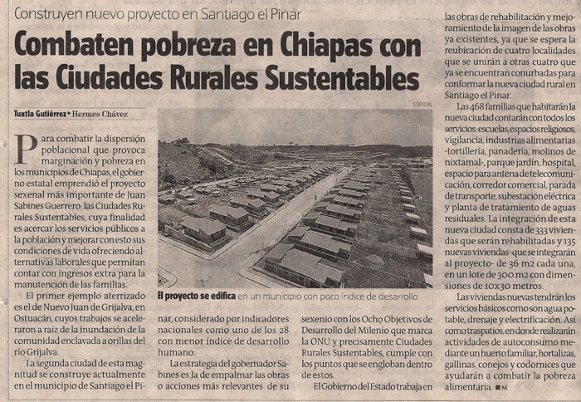 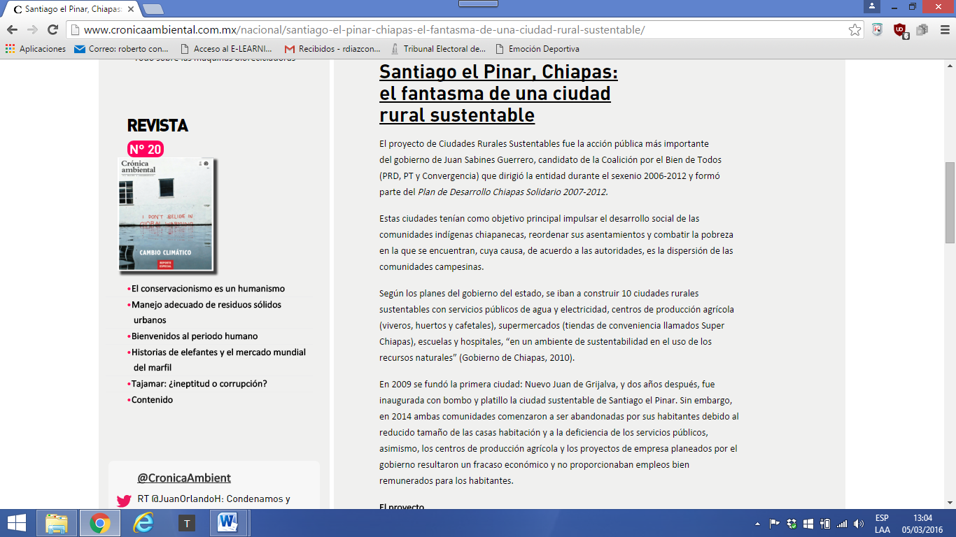

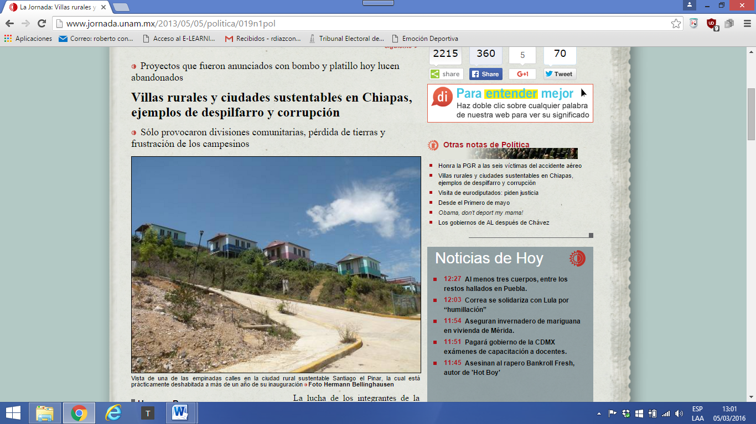 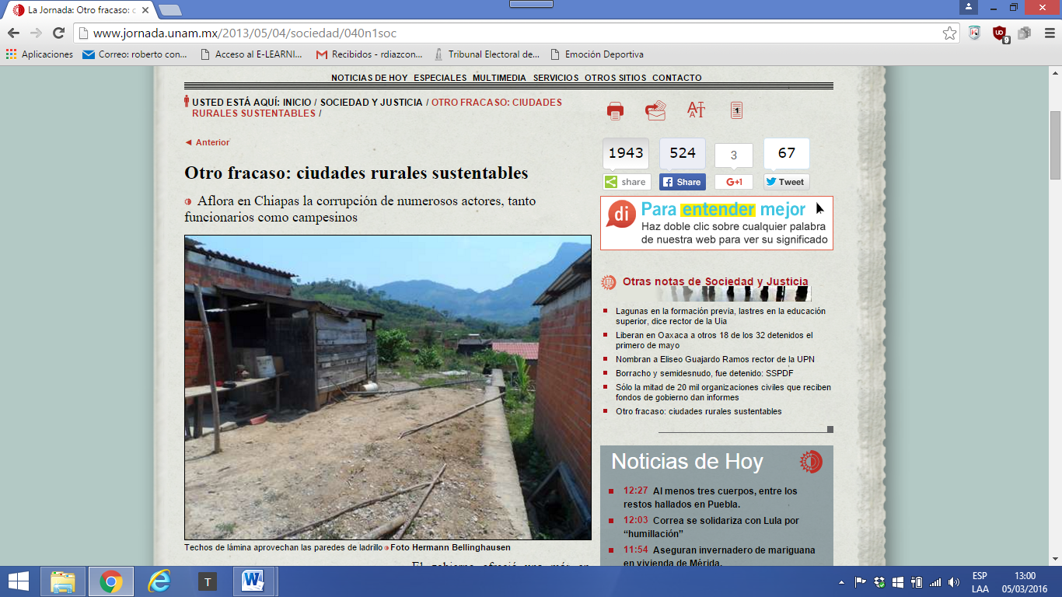

**E.- Inmersión en el campo**

De las fuentes de información antes precisada, se obtiene que la declaración de los Objetivos de Desarrollo del Milenio, emitido por la Organización de las Naciones Unidas, estableciera ocho objetivos y 21 metas, para ser alcanzados en 2015. El primero de ello fue ***1)*** Erradicar la pobreza extrema y el hambre, ***2)*** Lograr la enseñanza primaria universal, ***3)*** Promover la igualdad entre los sexos y el empoderamiento de la mujer, ***4)*** Reducir la mortalidad de los niños menores de 5 años ***5)*** Mejorar la salud materna, ***6)*** Combatir el vih/sida, la malaria y otras enfermedades ***7)*** Garantizar la sostenibilidad del medio ambiente y ***8)*** Fomentar una alianza mundial para el desarrollo. Sin embargo la realidad contrasta con las políticas públicas implementadas; un claro ejemplo son las localidades que se ubican a menos de 4 km de distancia o a 45 minutos de camino de la cabecera municipal, lugar que concentra el mayor número de escuelas. Ante esto por normas y especificaciones, el Comité Administrador del Programa Federal de Construcción de Escuelas, (CAPFCE), no puede cumplir con la infraestructura educativa. Similar caso en los que la dispersión y el difícil acceso a vías de comunicación de las localidades, provocan efectos negativos en la dinámica social y en el desarrollo de las capacidades de la población.

Aunado a lo anterior, otro ingrediente es el COMPONENTE ÉTNICO de la marginación por relaciones interétnicas entre pueblos indígenas y no indígenas, que para los primeros han ido configurando un patrón de exclusión de los beneficios del desarrollo de la sociedad en su conjunto. Este patrón ha sido históricamente construido por factores políticos, económicos, sociales y ambientales que articularon experiencias de privación material, jurídica, simbólica y de reproducción de relaciones de desventaja, que a su vez han dado lugar a mayor pobreza y marginación para estas poblaciones. A esto, las estadísticas reconocen que 485 de 507 municipios indígenas en México, presenten niveles de muy alta y alta marginación.

**Las Ciudades Rurales Sustentables**, que no es más que una***reorganización territorial****,* por el que se pretendió destinar y prestar bienes o servicios a los ciudadanos. Esta política pública, consistió en prácticas emergentes para concentrar y atender en un prototipo de zona urbana, todas aquellas poblaciones dispersas que como consecuencias a su situación; carecían de servicios básicos como rezago educativo, acceso a servicios de salud, acceso a la seguridad social, calidad y espacios de la vivienda, servicios básicos en la vivienda y acceso a la alimentación; además de ingresos insuficientes para satisfacer las necesidades alimentarias y no alimentarias, como parte del desarrollo regional y en el combate al binomio dispersión-marginación.

1. **Indicadores**

En este rubro, me permitiré citar al Consejo Nacional de Evaluación en la Política de Desarrollo Social (CONEVAL), como indicador del impacto y efecto en la política pública implementada en las Ciudades Rurales Sustentables en Chiapas, la cual a mi juicio presentó deficiencias en diseño e implementación. Y es que según las cifras obtenidas en 2007, eran 268 mil 587 chiapanecos, los que vivían en 14,587 localidades con menos de 100 habitantes, mientras que el 52% de la población chiapaneca, vivía en localidades con menos de 2500 habitantes, así también 139 mil Chiapanecos habitaban en 12,560 localidades con menos de 50 habitantes, datos arrojados que en su momento el Estado baso sus principios para estimar que la dispersión poblacional es causa de la pobreza extrema. A esto se sumaron otros indicadores que sirvieron para sustentar la necesidad en la implementación de dicha política pública, como el creado en el Centro de Estudios para el Desarrollo Municipal y Políticas Rurales, en donde el resultado construido por estudiantes de e investigadores de la Universidad Autónoma de Chiapas, fue el documento *Ciudades rurales sustentables:* referentes para la formulación del Plan Maestro.

Aunado a lo anterior, el estado antepuso la existencia del Plan de Desarrollo Chiapas-Solidario 2007-2012, como un ejercicio correcto de planeación democrática, al concentrar diversos puntos de vista, necesidades y anhelos de un sector poblacional, en el sentido que el programa Ciudades Rurales es una estrategia de política pública en la promoción del desarrollo regional y en el combate al binomio dispersión-marginación. Retoma los planteamientos del Programa de las Naciones Unidas para el Desarrollo, del Plan Nacional de Desarrollo 2007- 2012 y los que en materia de desarrollo social con sustentabilidad derivan del Plan de Desarrollo Chiapas Solidario 2007-2012. El Informe Mundial sobre Desarrollo Humano 1994, relativo al Desarrollo Humano Sustentable del Programa de las Naciones Unidas para el Desarrollo, señala que: *“el propósito del desarrollo consiste en crear una atmósfera en que todos puedan aumentar sus capacidades y las oportunidades puedan ampliarse para las generaciones presentes y futuras”*.

Contrario a lo anterior, los últimos datos arrojados por la CONEVAL, no son alentadores, pues señala que: la evolución de la pobreza en Chiapas, 2008-2010 muestran que el porcentaje de población en situación de pobreza pasó de 77.0 a 78.4%, lo que representó un aumento en términos absolutos de 3,573,399 a 3,777,723 personas, es decir, de 2008 a 2010 el número de personas en situación de pobreza aumentó en 204,324. Para el mismo periodo, el porcentaje de población en pobreza extrema disminuyó de 35.6 a 32.8, lo que significó una disminución de 1,652,460 a 1,580,626 personas, es decir que, de 2008 a 2010 el número de personas en pobreza extrema disminuyó en 71,834. Por otra parte el porcentaje de población en situación de pobreza moderada aumento de 41.4 a 45.6; en términos absolutos, esta población aumentó de 1,920,930 a 2,197,097 personas. Con respecto del porcentaje de población vulnerable por carencia social, hubo una disminución de 16.1 a 13.1, lo que significó una reducción de 746,468 a 633,093 personas, mientras que el porcentaje de población vulnerable por ingreso en el estado pasó de 1.5 a 2.5, lo que significó un aumento de 70,826 a 119,181 personas. La población no pobre y no vulnerable aumentó de 5.4 a 6.0 por ciento, lo que se tradujo en un incremento de 252,419 a 289,745 personas. Por último, la población con al menos una carencia social disminuyó de 93.0 a 91.5 por ciento, lo que implicó una disminución de 4,319,867 a 4,410,816 personas; la población con al menos tres carencias sociales disminuyó de 57.2 a 48.7 por ciento, lo que significó una reducción de 2,656,732 a 2,349,030 personas (***CONEVAL, Informe de pobreza y evaluación en el estado de Chiapas 2012***). Cifras estas que de igual forma en la evaluación emitida por dicha instancia en 2014, presentan incrementos en los rubros antes reseñados, a excepción de personas en pobreza extrema que tuvo ligera baja en porcentaje.

1. **Estadística**

**De acuerdo al informe emitido por la CONEVAL en 2014, la evolución de la pobreza en Chiapas entre 2012 y 2014 fue la siguiente:**

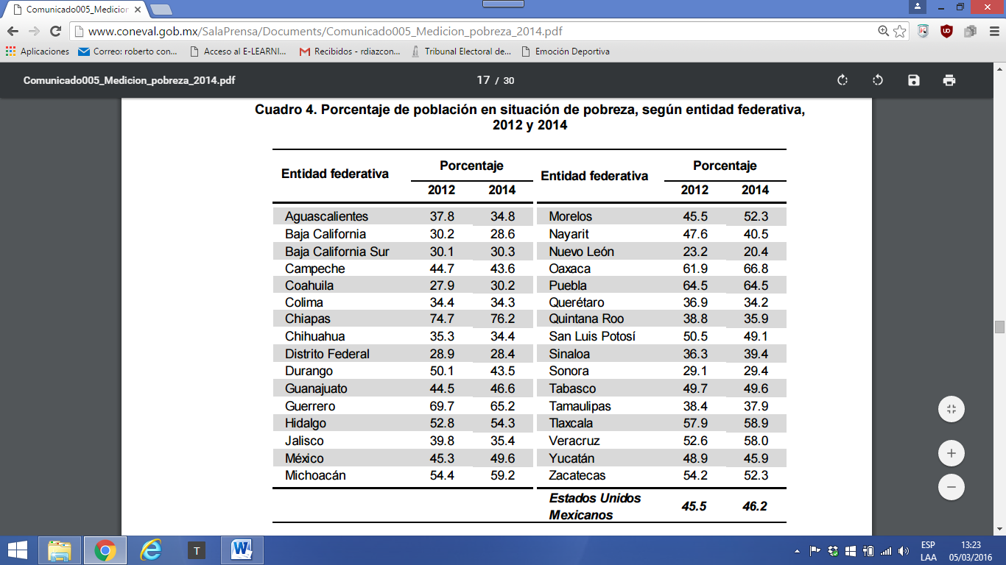

**Número de personas en situación de pobreza, según entidad federativa, 2012 y 2014:**

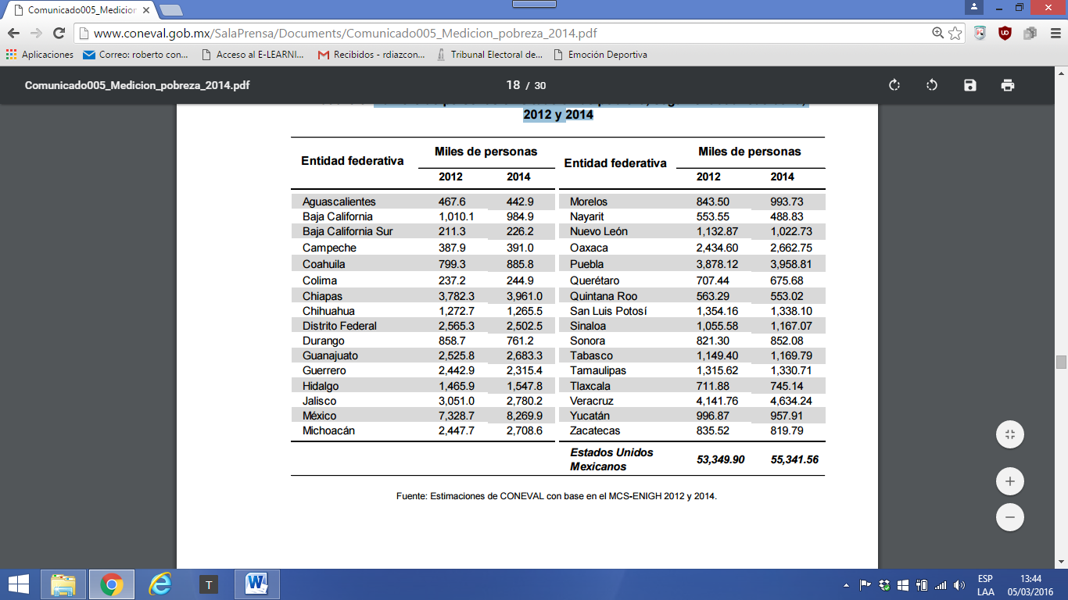

**Porcentaje de población en situación de pobreza extrema, según entidad federativa, 2012 y 2014**

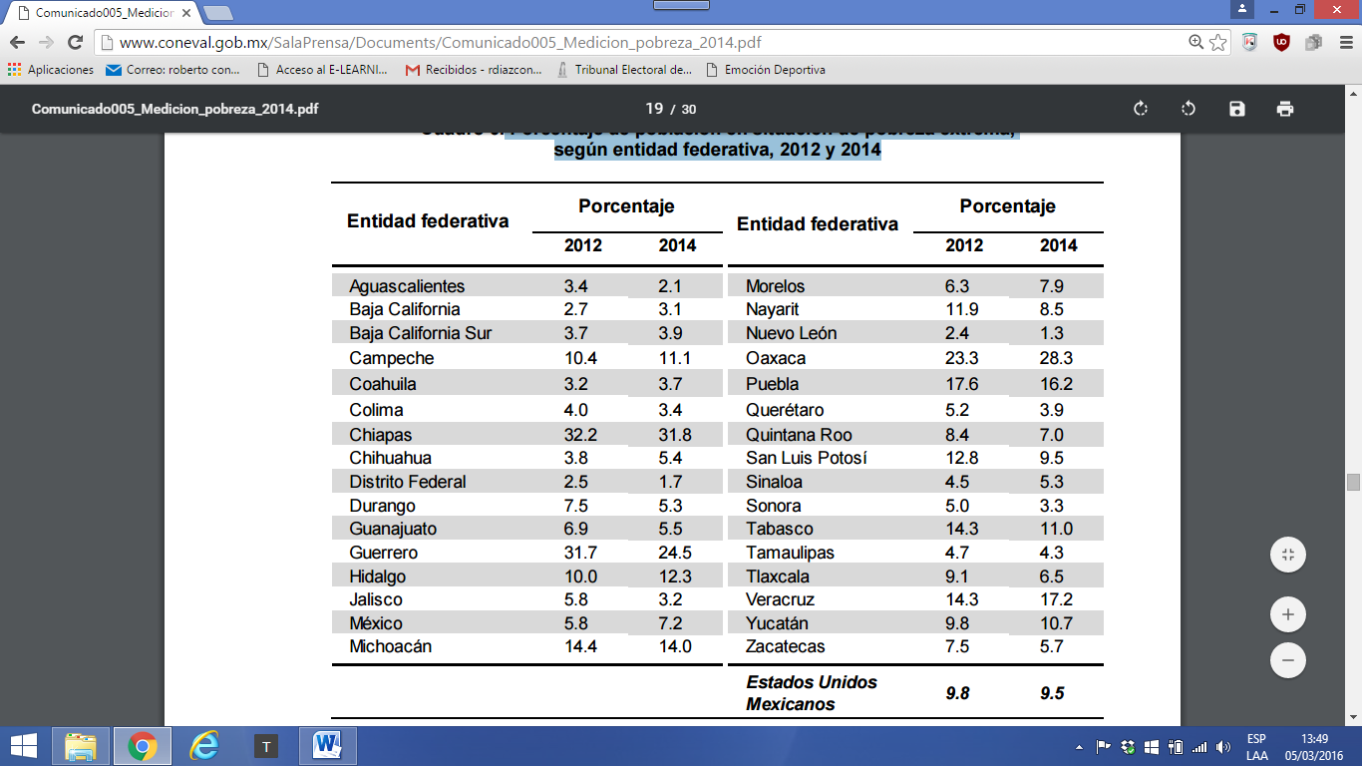

**Número de personas en situación de pobreza extrema, según entidad federativa, 2012 y 2014**

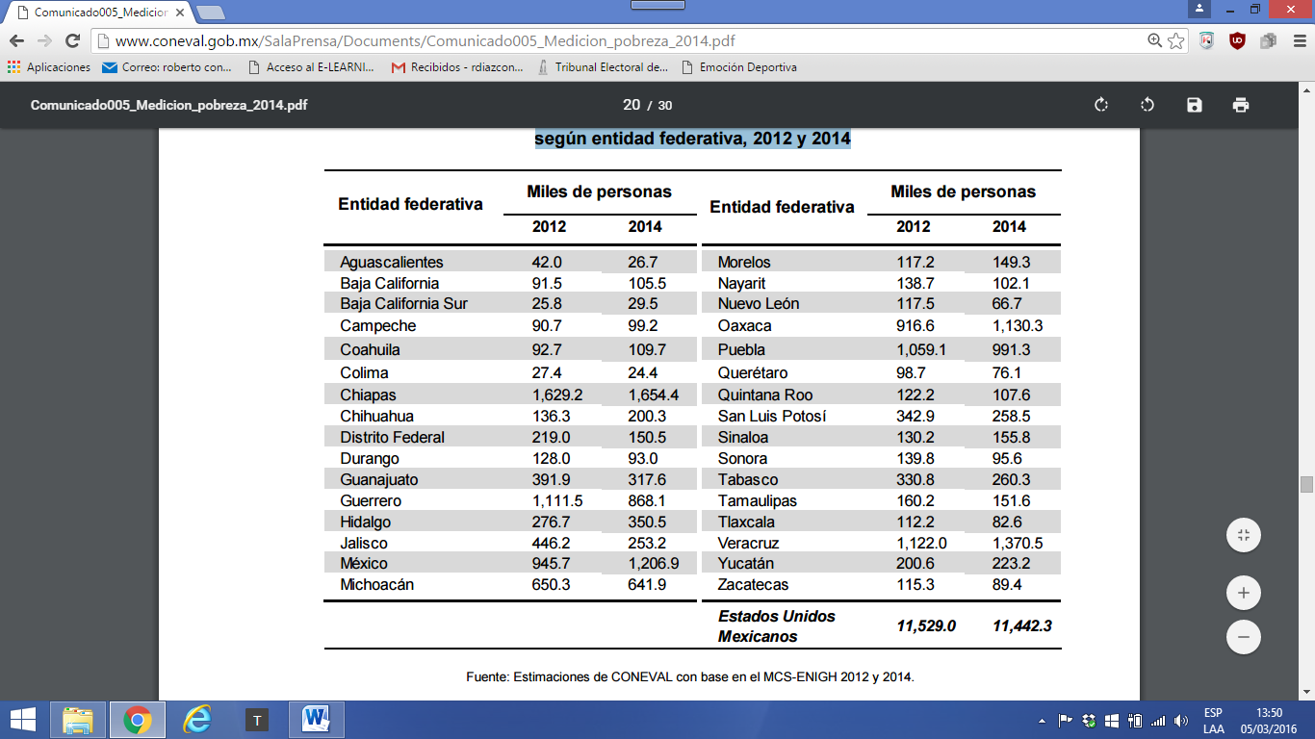

**Carencias promedio de la población en pobreza y pobreza extrema, según entidad federativa, 2012 y 2014:**

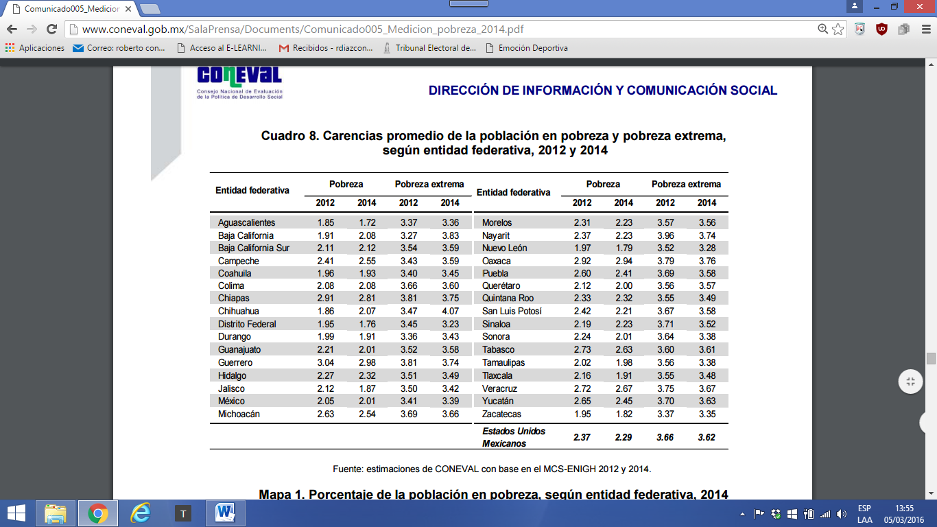

**Comparativo:**

|  |  |
| --- | --- |
|  |  |

**Mapa.- Porcentaje de la población en pobreza, según entidad federativa, 2014:**

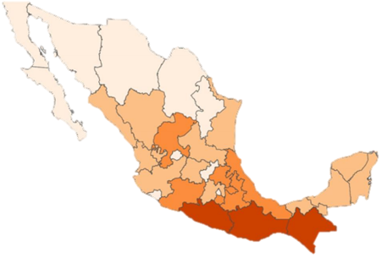

|  |  |
| --- | --- |
|  | **20-35 (10)** |
|  | **35-50 (12)** |
|  | **50-65 (7)** |
|  | **65-80 (3)** |

1. **Interacción de la sociedad civil.**

La interacción de la sociedad civil, deberíamos entender desde su inicio la existencia e involucramiento de la sociedad civil, sin embargo los resultados hoy día dicen lo contrario. Y es que el reclamo de supuestos beneficiados, señalan no haberles tomado en cuenta los usos y costumbres, tradiciones y otras necesidades o condiciones de vida en las que antes de habitar en los nuevos desarrollos habitacionales gozaban en un entorno social. No obstante a dicha desegregación social, las rivalidades religiosas, políticas y conflictos entre organizaciones, convergieron en nuevos núcleos, originando choques y desencuentros vecinales. No obstante aun cuando el modo de vida radicaba en el campo y el sometimiento repentino a la integración de cooperativas empresariales, con fines sustentables, no obtuvo los beneficios esperados, pues la resistencia al cambio imperó en todo momento.

Es decir, se desestimó la cultura de la clase poblacional, tradiciones, conservación de la infraestructura, defectos de proyectos, rapiña, rivalidades y políticas vecinales, lucha de poderes, diferencias religiosas, deserción poblacional y otros factores, provocaron que las ciudades rurales, hoy día sea un fantasma del progreso, una inversión millonaria enarbolada como proyecto del siglo, con errores de diseño y defectos de implementación, se desecharon variables de riesgos, sin impórtales que aun cuando las políticas sociales sean complejas, elusivas y conflictivas desde su diseño hasta su ejecución, es casi imposible encontrar la fórmula de coordinación que integre las diferencias y configure una acción colectiva armónica y efectiva.

|  |
| --- |
| 1. **CONCLUSIÓN** |

Indiscutiblemente, los datos que arroja la CONEVAL, es la evaluación más evidente pues las cifras que señaló en el informe de pobreza y evaluación en el estado de Chiapas 2014, se basó en evidencia científica y con visión comparativa a ejercicio efectuados en años anteriores para determinar mediante herramientas cuantitativa o cualitativa el resultado o cambio en las condiciones de vida de la población objetivo, derivados de la implementación de una intervención pública y si ésta en su implementación ha reducido las brechas sociales la cual es el propósitos de la evaluación en una perspectiva integral.

Dicho lo anterior, es evidente el error de diseño e implementación de la política pública de Ciudades Rurales Sustentables, que en teoría se trató de la***reorganización territorial****,* cuyo objetivo fue combatir la marginación y pobreza, focalizando la política pública y atendiendo la dispersión poblacional con la creación de núcleos vecinales, que por ende facilitaría el cumplimiento de los Objetivos de Desarrollo del Milenio, con apoyos financiados con recursos federales, iniciativa privada y el propio Banco Mundial.

Se dice lo anterior, toda vez que aun cuando el fin era atractivo, pues se estaría atendiendo uno de los principios más consagrados como es el de los derechos humanos, que por años nuestra entidad viene padeciendo. Sin embargo, el plan de acción de la política pública, como una planeación integral (planeación legal, administrativa, programación, presupuestal, reglas de operación claras y sólidas, evaluación, monitoreo, y estrategias) injirió desde su inicio para ser una política pública a contribuir permanentemente en la erradicación de la marginación y pobreza, como lo corrobora la CONEVAL, pues el efecto y su impacto no es el que se esperaba, pues en nada ha cambiado las condiciones de vida del sector más vulnerable ni mucho menos se ha superado la pobreza. Se suma a ello los insumos y otros productos que de igual forma demostraron ineficiencia en su ejecución; pues a la fecha las viviendas destinadas para tal fin, fueron abandonadas por carencia en los servicios básicos como agua, luz, drenaje, además de daños estructurales, que impiden sea una vivienda digna.

Consecuentemente, la política pública, que consistió ser prácticas emergentes para concentrar y atender en un prototipo de zona urbana, todas aquellas poblaciones dispersas que como consecuencias a su situación; carecían de servicios básicos como rezago educativo, acceso a servicios de salud, acceso a la seguridad social, calidad y espacios de la vivienda, servicios básicos en la vivienda y acceso a la alimentación; además de ingresos insuficientes para satisfacer las necesidades alimentarias y no alimentarias, como parte del desarrollo regional y en el combate al binomio dispersión-marginación, en suma no fue una política pública exitosa, pues entre otras cosas el problema por el que se pretendía atender, no fue plenamente identificado, pues de ser así se pudo plantear desde su diseño toda planeación sin desestimar factores que pudieran haber incidido en el fracaso. En conclusión se desatendió la aplicación de una gestión para resultados en el desarrollo social y económico, para erradicar la pobreza; así como su seguimiento y evaluación través de la cadena de resultados, partiendo de los insumos, la actividad, el producto, como parte de la eficiencia, continuando con los efectos y el impacto de la política pública como parte de la eficacia.

Eficiencia

Eficacia

Efecto

Producto

Impacto

Actividad

Insumo

Resultado

Ejecución

No obstante, se suma el ingrediente de la planeación estratégica, como factor esencial para evitar la ineficacia de los programas sociales y nulas políticas de desarrollo; así como, fracasos y gasto público mal direccionado. Recordemos que la planeación representa búsqueda creativa, organizada, sistemática, sistémica y comprometida de incidir sobre el futuro. Planear implica formular escenarios y determinar objetivos y metas, estrategias y prioridades, asignar recursos, responsabilidades y tiempos de ejecución, coordinar esfuerzos, evaluar etapas, resultados, y asegurar el control de los procesos. Y cuando hablamos de planeación estratégica, no es más que el esfuerzo sistémico y formal de una institución a fin de conseguir un propósito, objetivos, políticas y estrategias básicas, para desarrollar planes detallados que pongan en práctica las políticas y estrategias que los lleve a lograr sus objetivos y propósitos fundamentales. Por ello, ante una autentica planeación estratégica, el diseño y aplicación de programas sociales, contribuye al éxito que disminuya la desigualdad regional al crear o mejorar la infraestructura social básica y de servicios, así como las viviendas, en las localidades y municipios de muy alta y alta marginación, rezago social o alta concentración de pobreza, y por ende para impulsar el desarrollo integral de los territorios que presentan condiciones de marginación y pobreza en el estado de Chiapas.

De ahí que coincidentemente Luis F. Aguilar Villanueva, expone en su obra ***La implementación de las políticas Públicas,*** *“hay una triste historia de políticas fracasadas. En parte por errores de diseño, en parte por defectos de implementación de las políticas”.*

Al igual me permito citar un fragmento de la lectura de *“Las Políticas Públicas”* de Ives Meny Jean-Claude Thoenig, en donde resalta que lo más importantes de los instructivos para el diseño de las políticas públicas, nos indica y da a conocer que como Política pública, debemos entender que se presenta como un programa de acción gubernamental en un sector de la sociedad o en un espacio geográfico y para su aplicación, en necesario, conocer su procesos y evolución para buen fin; es decir ***partiendo de la teoría u origen; su análisis, problemas, decisiones, implementaciones, evaluación, comparaciones, orientaciones, además de las complejidades.*** Así también resalta, la importancia que le da a la disciplina científica, a las políticas públicas, pues cuando se identifica por su problemática, se caracterizan métodos que a su vez selecciona un estilo de análisis, se pueden determinar las formas de razonar, conducir las idas y vueltas entre los generales y lo específicos, entre problemas y hechos.

De tal suerte el por qué Chiapas, aun figura en los primero lugares en los índices de marginación y pobreza. El ejemplo es claro, pues la focalización que se implementó, al diseñar políticas públicas construyendo ciudades rurales sustentables para concentrar las localidades dispersas y facilitar la dotación de servicios básicos, a fin de combatir la dispersión poblacional y erradicar la pobreza de manera efectiva, nunca se pensó en los riesgos del modelo, su diseño e implementación, mucho menos en su planeación estratégica, ya que sin mayor descripción de las condiciones que hoy se vive, no representa lo que se esperaba. Y si un proyecto frustrado, cansado de tantas políticas sobre políticas y demás programas gubernamentales con el afán de revivir el espíritu por el cual fue creado, sin olvidar el desperdicio de dinero público, por tantas ineficiencias administrativas, por problemas irresueltos y siempre profundamente tratados, por tantos discursos fantasiosamente prometedor de respuestas y bienes abundantes. Mientras el problema añejo de marginación y pobreza en el estado, esperando de una auténtica política pública de bienestar y justicia social.

En las relatadas consideraciones, estimo que no SE COMBATIÓ LA MARGINACIÓN Y POBREZA EN CHIAPAS CON LA CONSTRUCCIÓN DE CIUDADES RURALES SUSTENTABLES y por el contrario que el costo beneficio fue excesivamente caro desde la óptica comparativa inversión y resultado, (combate a la marginación y pobreza) pues aun cuando la reciente evaluación de la CONEVAL (2014), indican ligeramente una merma en la reducción de porcentajes en la población en situación de pobreza extrema, el número de personas en situación de pobreza extrema y carencias promedio de la población en pobreza y pobreza extrema, a nivel nacional en el periodo 2012-2014, también se aprecia ligera evolución de la pobreza en Chiapas, así como incremento de personas en situación de pobreza, sin tomar en cuenta el daño socio antropológico regional y pueblos originarios. Sin embargo en el mejor de los ánimos valdría la pena reparar el daño, direccionando nuevas políticas públicas responsables de beneficio social y hacia los más necesitados.

|  |
| --- |
| 1. **BIBLIOGRAFÍA:** |

* AGUILAR Villanueva Luis F. 2014, “***La implementación de las políticas Públicas”***. Porrúa, México.
* CRUZ Badillo Israel 2011, ***“Gestión y Política Publica****”* Miguel Ángel Porrúa, México.
* AGUILAR Villanueva Luis F. 2004, ***“Gobernanza y gestión pública”,*** Fondo de Cultura Económica. México.
* MANY Ives y J.Claude Thoenins. LAS POLÍTICAS PÚBLICAS, Editorial Ariel, S. A.Barcelona, 1989.
* [www.coneval.gob.mx/](http://www.coneval.gob.mx/)
* [www.ciudadesrurales.chiapas.gob.mx/](http://www.ciudadesrurales.chiapas.gob.mx/)
* <https://www.youtube.com/watch?v=EihD0Xo0uS4>
* <https://www.youtube.com/watch?v=WuGVelBzn5U>
* https://www.youtube.com/watch?v=TX4cbRYRbRw
* <http://youtu.be/shRZzsoTBvk>
* www.youtube.com/watch?v=s0bzt8C6Gwo
* https://www.youtube.com/watch?v=xkwSvWcNeJY